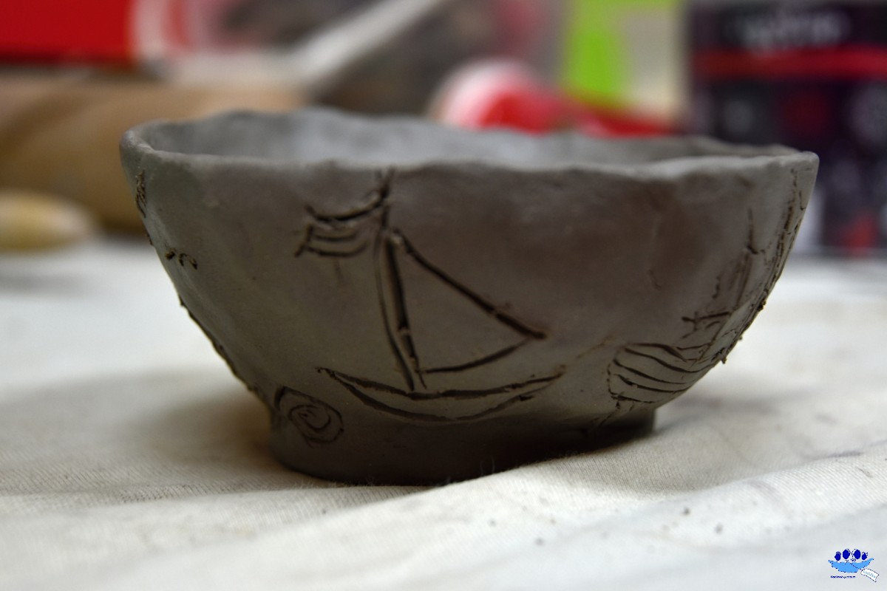
ZŠ Černíkovice pořádá pro zájemce z řad veřejnosti

ZÁKLADNÍ KURZ KERAMIKY
Vždy od 16 hodin ve výtvarné učebně ZŠ Černíkovice.
Začínáme 3. 10. 2022, další lekce budou vždy první pondělí v následujícím měsíci.
Lekce trvá 90 minut,
cena lekce je 100 Kč,
s sebou přezůvky (zástěra).
Hlaste se na tel. 603742663 nebo se zapište na nástěnku
u vchodu do ZŠ do 30. 9. 2022.

